臺南市新化區大新國民小學101學年度第二學期
二 年級 環境教育 自編課程計畫

教材來源 |  | 自編 | 規劃者 |  | 二年級全體教師
教學節數 |  | 本學期共（ 2 ）節
學期目標/  學習目標 |  | 1. 能說出髒亂的環境會令人有不舒服的感覺。  2. 能培養愛護環境的心，並能實際參與行動。  3. 能畫出心目中理想的生活環境。
能力指標 |  | 1-4-7說出對生活空間及周緣環境的感受，願意提出改善建言或方案。  4-1-3知道環境保護與自己的關係。
融入重大議題之能力指標 |  | 1-1-2 藉由身體感官接觸自然環境中的動、植物和景觀，啟發、欣賞自然之美， 並能以畫圖勞作和說故事的方式表達對動、植物和景觀的感受和敏感。  4-1-4 能以清楚的言語與文字，適切描述自己的自然體驗與感覺。  5-1-2能規畫、執行個人和集體的校園環保活動。
週次 | 日期 | 能力指標（代號） |  | 單元名稱 |  | 節數 | 評量方式 | 備註
七 | 102.03.24  │  102.03.30 | 5-1-2  4-1-4  1-1-2  4-1-3  1-4-7 |  | 和秋天做朋友 |  | 1 | 提問回答  操作學習
十三 | 102.05.05  │  102.05.11 | 5-1-2  4-1-4  1-1-2  4-1-3  1-4-7 |  | 和秋天做朋友 |  | 1 | 學生體驗  提問回答  操作學習
說明：1.「備註」欄請填入可融入教學之重大議題的「能力指標序號」，及是否為「自編」單元，或主題課程。
2.「評量方式」請具體敘寫。

活動名稱 和秋天做朋友

適用年級 |  | 二年級 | 教學時間 | 120分鐘 | 連結領域 |  | 生活課程
設計理念 | 大自然的季節變化是學童對環境最直接的體驗，所以讓學童透過有趣的活動，去認識自然環境，將可讓他們更喜愛大自然。在本活動中讓學童利用五官去體驗並感受秋天，且利用樹葉貼畫的創作活動，去表達對環境的感受。希望透過本學習活動可讓學童對大自然充滿興趣，並樂意去接近自然，進而關懷、保護自然。
教 學 研 究
單元目標 | 1. 透過接近大自然，能用五官觀察周遭的自然環境。  2. 激發想像空間做自由創作。 |  |  |  | 分段能力指標 | 環 境 教 育
單元目標 |  |  |  |  | 分段能力指標 | 1-1-1 能運用五官觀察來探究環境中的事物。  1-1-2 藉由身體感官接觸自然環境中的動、植物和景觀，啟發、欣賞自然之美，並能以畫圖勞作和說故事的方式表達對動、植物和景觀的感受與敏感。
十大基本能力 | □瞭解自我與發展潛能。  □欣賞、表現與創新。  □生涯規劃與終身學習。  □表達、溝通與分享。  □尊重、關懷與團隊合作。  □文化學習與國際瞭解。  □規劃、組織與實踐。  □運用科技與資訊。  □主動探索與研究。  □獨立思考與解決問題。 |  |  |  | 分段能力指標 | 連 結 領 域
十大基本能力 |  |  |  |  | 分段能力指標 | 【生活課程】  1-1-5 藉由接近自然，進而關懷自然與生命。  4-2-1 藉由生活的經驗與體認，運用視覺藝術創作的形式，表現自己的感受和想法。  4-2-2 嘗試各種媒材，引發豐富的想像力，以從事基礎性視覺藝術活動，感受創作的喜悅與樂趣。  5-2-3 體驗大自然及周遭環境的聲音，並描述自己的感受。  7-3-1 運用五官觀察物體的特徵(如顏色、敲擊聲、氣味、輕重……)。  7-3-4 比較圖樣或實物中，辨識相異處，說出共同處(如兩棵樹雖大小不同，但同屬一種)。
教 學 準 備
教師準備 | 1. 事先尋找校園中適合上課的大樹下。  2. 學習單。 |  |  |  | 學生準備 | 1. 白膠或雙面膠。  2. 彩色筆或粉蠟筆。

教學活動 | 教具 | 教學  時間 | 評量重點 | 注意事項
一、引起動機  老師說：各位同學，秋天的腳步近了，不知道大家對秋天有什麼樣的感覺？有人說秋天是多愁善感的季節，也有人說秋天秋高氣爽是出遊的好日子，相信每人心中對秋天有著一份不同的感情，現在就讓我們一起來尋找秋天的腳步。  二、擁抱秋天  1. 將小朋友帶至校園內大樹下上課。  2. 就定點後，老師先點名，然後請學生自由的坐在草地上。  3. 請小朋友先閉上眼睛，用心去感受秋天的季節(提醒小朋友可自由想像)。  4. 再利用各種方式如用想像、用手觸摸、用嗅覺……等去體會大自然。  5. 請學生撿拾掉在地上的各種樹葉做分類，並比較葉子有何不同。  三、小小藝術家  1. 發下「小小藝術家」學習單，並說明內容。  2. 請學生以剛剛所撿拾之各種葉子做媒材，排出美麗的圖形貼在學習單上。  四、老師結語  老師說：親自體驗過秋天的季節後，相信大家對秋天會有與原先不同的想法，希望以後，大家能多多運用你們的五官去觀察大自然的點點滴滴，相信你會有意想不到的收穫喔！  ～ 本活動結束 ～ | 學習單  白膠或雙面膠 | 15’  70’  30’  5’ | ● 仔細聆聽。  ● 認真參與活種。  ● 發揮創意完成學習單。  ● 專心聆聽。 | ● 鼓勵兒童在大自然下做不同 的自由聯想。  ● 鼓勵兒童發揮創作能力。

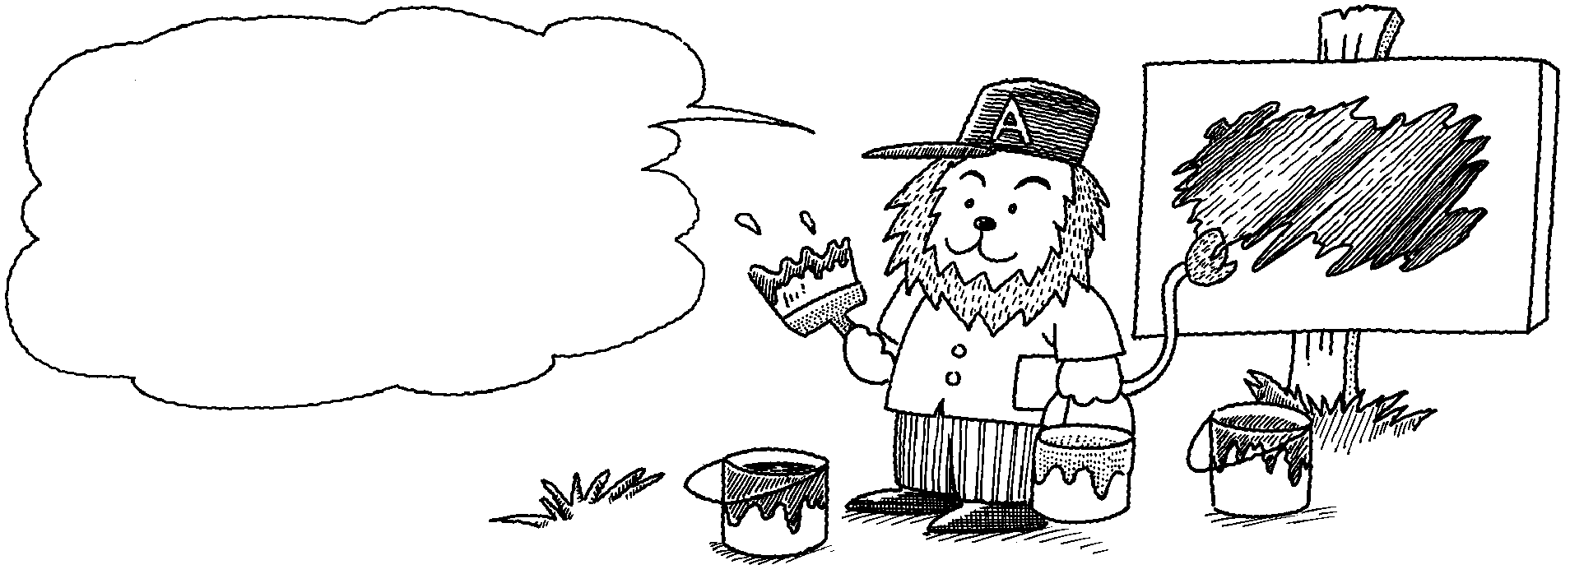
撿拾樹葉時，請老師叮嚀兒童不可以採樹葉，並注意安全。

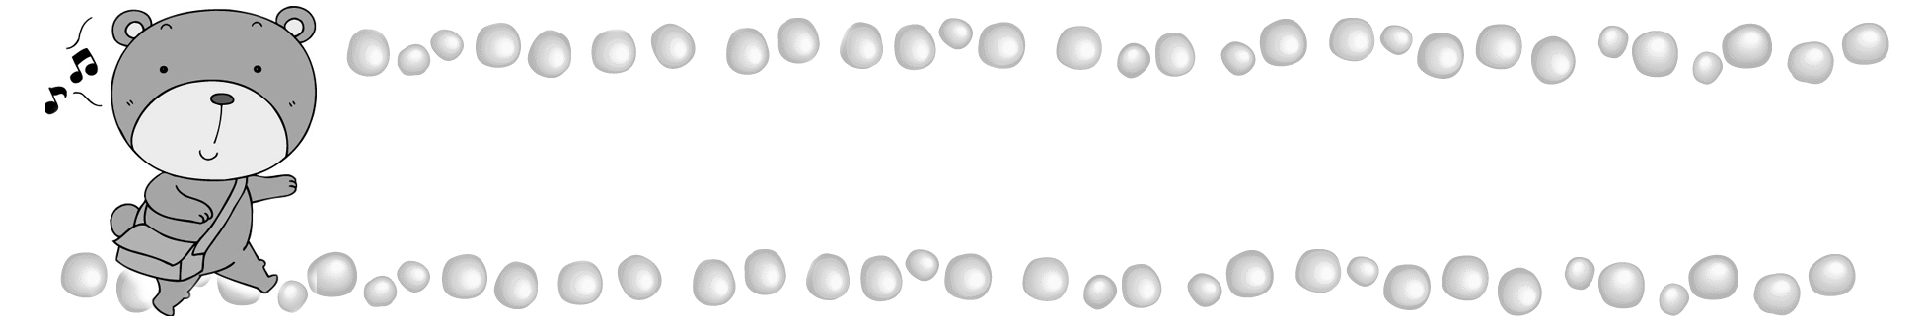
年 班 號
姓名
和秋天做朋友

小朋友，在用心感覺秋天後，你是不是對秋天有一番新的感覺呢？現在請你將你找到的葉子，壓平後排成美麗的圖案，貼在下面的框框中，來代表你心目中的秋天，最後別忘了為你的創作圖案取一個名字喔！
我的創作圖案名字叫做：

項目 | 評量 | 項目 | 評量
1.圖案富創意。 |  | 3.媒材運用適當。
2.整體圖案統一、協調。 |  | 4.積極、用心美化。

